ЗЕМСКОЕ СОБРАНИЕ
КРАСНОКАМСКОГО МУНИЦИПАЛЬНОГО РАЙОНА
ПЕРМСКОГО КРАЯ

РЕШЕНИЕ

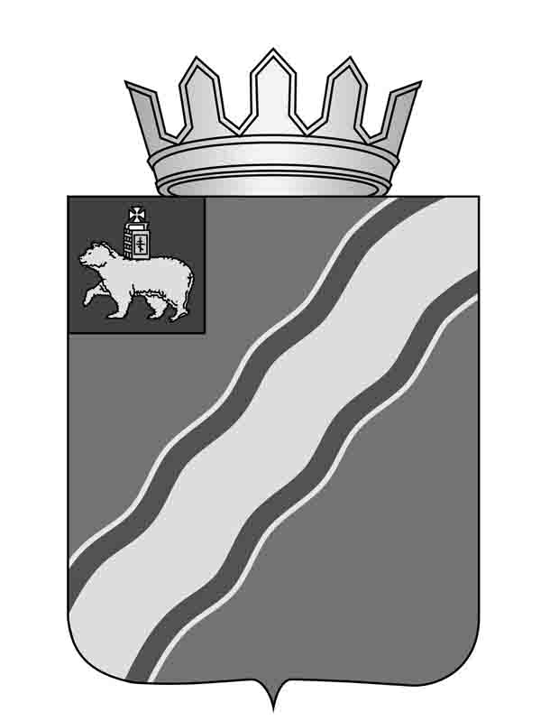25.01.2017 № 08
________
О приеме администрацией Краснокамского муниципального района осуществления полномочий администрации Стряпунинского сельского поселения по решению вопросов местного значения в части создания условий для обеспечения жителей поселения услугами связи, общественного питания, торговли и бытового обслуживания, создания условий для развития малого и среднего предпринимательства на 2017 год

В соответствии со статьей 15 Федерального закона от 06 октября 2003 г.№ 131-ФЗ «Об общих принципах организации местного самоуправления в Российской Федерации», статьями 8, 20, 22 Устава Краснокамского муниципального района, Порядком заключения органами местного самоуправления Краснокамского муниципального района соглашений о передаче осуществления части своих полномочий органам местного самоуправления поселений, входящих в состав Краснокамского муниципального района, и о принятии от поселений осуществления части их полномочий, утвержденным решением Земского Собрания Краснокамского муниципального района от 19 августа 2010 г. № 104,
Земское Собрание Краснокамского муниципального района РЕШАЕТ:
1. Дать согласие главе муниципального района – главе администрации Краснокамского муниципального района Ю.Ю.Крестьянникову на заключение соглашения с главой Стряпунинского сельского поселения-главой администрации Стряпунинского сельского поселения Ю.Н.Ивановым о приеме осуществления полномочий администрации Стряпунинского сельского поселения по решению вопросов местного значения в части создания условий для обеспечения жителей поселения услугами связи, общественного питания, торговли и бытового обслуживания, создания условий для развития малого и среднего предпринимательства на 2017 год.
2. Предоставить главе муниципального района – главе администрации Краснокамского муниципального района Ю.Ю.Крестьянникову право на подписание от имени администрации Краснокамского муниципального района соглашения с администрацией Стряпунинского сельского поселения о приеме осуществления полномочий администрации Стряпунинского сельского поселения по решению вопросов местного значения в части создания условий для обеспечения жителей поселения услугами связи, общественного питания, торговли и бытового обслуживания, создания условий для развития малого и среднего предпринимательства на 2017 год.
3. Решение подлежит опубликованию в специальном выпуске «Официальные материалы органов местного самоуправления Краснокамского муниципального района» газеты «Краснокамская звезда».
4. Контроль за исполнением решения возложить на комиссию по экономике, бюджету и налогам Земского Собрания Краснокамского муниципального района (Д. Г. Чеплыгин).

Председатель Земского Собрания
Краснокамского муниципального района Г.П.Новиков

